**EJERCICIO:** IMAGEN FORMADA EN UN DOBLE ESPEJO PARABÓLICO:

F

Cuando la luz llega a un espejo parabólico cóncavo se refleja pasando por un punto llamado foco, que es el punto donde convergen todos los rayos que llegan paralelos al eje óptico. Esta característica es propia de este tipo de espejos. En el caso del reflejo de un objeto, los rayos que llegan de este se reflejan, pasan por el foco y se forma una imagen igual pero invertida.

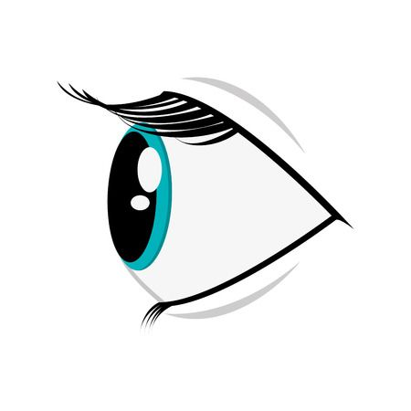

Suponemos el caso de dos espejos parabólicos enfrentados y uno de ellos tiene una apertura en el centro. Si ponemos un objeto sobre el espejo inferior se puede observar que en el hueco del espejo superior se forma una imagen ¿Por qué podría ocurrir esto? Siguiendo el razonamiento anterior, podemos suponer que el centro del espejo inferior (donde se encuentra el objeto) coincide con foco del espejo superior y viceversa.

El haz de luz que sale del objeto se refleja en espejo superior y se vuelve a reflejar paralelo al eje óptico llegando al espejo inferior, donde se vuelve a reflejar llegando al foco del espejo inferior, es decir, al hueco del espejo superior, tal y como podemos ver en la imagen. Esto ocurrirá con todos los puntos del objeto, formándose así la imagen inversa del objeto en el hueco vacio.

* En cuanto a la respuesta del compañero, no consigo ver la preconcepción que hay detrás pero me parece algo extraño que dibuje el haz de luz desde el ojo y no desde el objeto, ya que es su reflejo el que vemos.